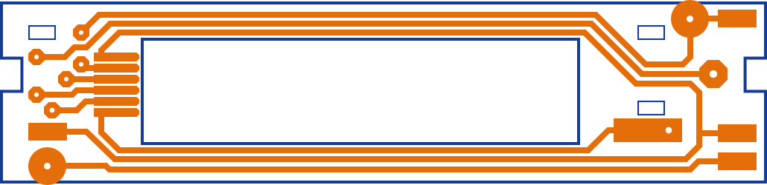
Programmer en Python – 12
Interfaces Graphiques

On n'imagine plus au XXIème siècle un programme sans interface graphique. Pour faire « simple », créer une interface graphique, c'est créer une fenêtre graphique et placer à l'intérieur des éléments sur lesquels l'utilisateur pour agir.

La fenêtre suivante s'ouvre pour enregistrer un fichier dans LibreOffice :

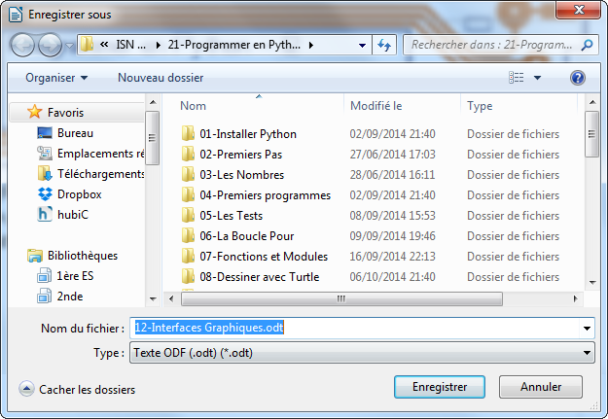
On peut constater que cette fenêtre est décomposée en plusieurs parties :

₪ Des boutons sur lesquels cliquer.

₪ Des zones de "dessins" qui permettent ici de parcourir l'arborescence.

₪ Des zones d'affichage de texte.

₪ Des zones qui permettent d'entrer un texte.

₪ Des zones avec une liste déroulante.

₪ etc...

Le module tkinter

tkinter est un module de « gadgets graphiques » (widgets) intégré par défaut dans Python. On utilisera cette bibliothèque graphique en raison de sa simplicité.
Il existe aussi d'autres bibliothèques de ce type (wxPython, pyQT, pygame...) mais elle seront à découvrir de manière autonome.

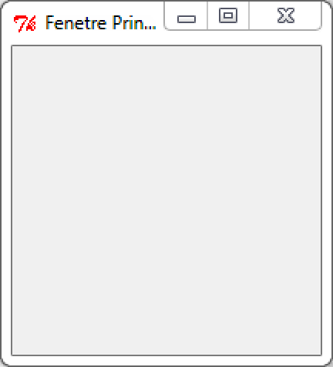
Un manuel de référence sur tkinter (168 pages en anglais !) est disponible en cliquant sur ce lien.

Le principe général est :

₪ de créer une fenêtre graphique (cf. ci-contre)

₪ puis de placer et organiser des éléments (boutons, textes, zones de dessin, etc...)
à l'intérieur de cette fenêtre.

Exemple n°12A : Création de la fenêtre principale.

Le programme ci-dessous est disponible dans le dossier [ISN], à l'intérieur du répertoire [12-Interfaces Graphiques] sous le nom Exemple12A.py.

1  2  3  4  5  6  7  8  9 | ##-----Importation des Modules-----##  from tkinter import *  ##-----Création de la fenêtre-----##  fen = Tk() ## Stockée dans la variable "fen"  ##-----Programme principal-----##  fen.mainloop() ## Boucle d'attente des événements

Ce script affiche une fenêtre « vide », de dimensions modifiables à loisir. Les trois boutons en haut à droite de la fenêtre sont actifs.

La fenêtre stockée dans la variable fen est un objet informatique. Pour modifier (manipuler) cet objet, il faut lui appliquer une méthode selon la syntaxe :

objet.methode(parametres eventuels).

a) Quelle méthode est-il indispensable d'appliquer à une fenêtre ?
………………………………………………………………………………………

b) Ligne 6, appliquer la méthode .title() à la fenêtre pour lui donner un titre sous forme de chaîne de caractères.

c) Appliquer la méthode .geometry('500x300+50+10') à la fenêtre.
Comment cette méthode agit-elle sur la fenêtre ?

Organiser la fenêtre

Une fenêtre est tout simplement un rectangle affiché à l'écran. A l'intérieur de cette fenêtre, on place d'autres objets graphiques (widgets) après les avoir affectés à des variables. Il existe de très nombreux objets graphiques, on se limitera à :

Widget | Description
Label() | Zone d'affichage de texte.
Entry() | « Formulaire » qui permet de récupérer du texte entré par l'utilisateur
Button() | Un bouton sur lequel cliquer.
Canvas() | Canevas très « souple » qui correspond à une zone de dessin ou d'animation. Ce sera le widget le plus utilisé.

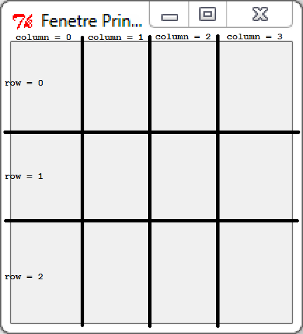
Une fois les widgets créés, il faut anticiper leur positionnement dans la fenêtre grâce à la méthode .grid() appliquée au widget :

nom_widget.grid(row=…, column=…)

La fenêtre est alors « partagée » virtuellement (comme la feuille de calcul d'un tableur) en lignes (row = a) et colonnes (column = b) numérotées à partir de 0.

On obtient ainsi des « cellules » dans lesquelles placer les différents widgets.

La méthode .grid() accepte des paramètres optionnels qui permettent...

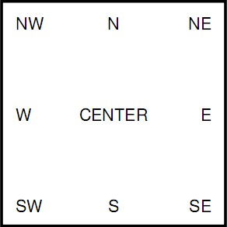
₪ ...de positionner le widget dans la cellule si celle-ci est trop grande pour lui avec l'attribut :

sticky = position

₪ ...de fusionner plusieurs cellules à partir de la cellule dans laquelle le widget est positionné.
L'attribut rowspan = n fusionne n cellules verticalement
L'attribut columnspan = n fusionne n cellules horizontalement

La disposition des différents widgets dans une fenêtre doit être décidée AVANT de programmer ces widgets. Faire des croquis de l'apparence désirée à l'aide d'un papier et d'un crayon est indispensable.

Bouton

L'instruction :

nom_bouton = Button(nom_parent, text='…', command=fonction)

affecte un widget Button() à la variable intitulée nom_bouton.
Ce bouton se place dans le widget nom_parent (généralement une fenêtre).
Le texte … sera affiché sur le bouton et le clic lancera la fonction fonction.

Exemple n°12B : Le bouton « Quitter ».

Reprendre le fichier de l'Exemple12A.py.

a) Sauter plusieurs lignes à partir de la ligne 8 puis insérer les suivantes :

9  10 | ##-----Création des boutons-----##  bouton_quitter = Button(fen, text='Quitter', command=fen.quit)

b) Lancer le programme. Le bouton s'affiche-t-il ? Pourquoi ?
Est-ce toujours le cas en lui appliquant la méthode .grid() ?

c) Une fois le bouton apparu, cliquer dessus. Que se passe-t-il ?
Il faut associer une fonction à la commande de fermeture de la fenêtre.
Pour cela, en dernière ligne du programme, saisir l'instruction :

15 | fen.destroy() ## Fermeture "correcte" de la fenêtre

Zone de texte

L'instruction :

nom_zone = Label(nom_parent, text='BlaBla')

affecte à la variable intitulée nom_zone le widget Label().
La zone de texte se place dans le widget nom_parent (une fenêtre).

Exemple n°12C : Création de la fenêtre principale.

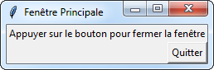
Améliorer l'Exemple12B.py afin d'obtenir une fenêtre ayant l'apparence ci-contre.
₪ La zone de texte sera affectée à la
variable texte_aide.
₪ Attention au placement de la zone de texte et du bouton.
Ne pas oublier les numéros de ligne et de colonne ni l'option sticky.

Formulaire

L'instruction :

nom_form = Entry(nom_parent, textvariable=StringVar())

affecte à la variable intitulée nom_form le widget Entry().
Le formulaire se place dans le widget parent (généralement une fenêtre).
On peut récupérer le texte entré par l'utilisateur avec la méthode .get().

Exemple n°12D : Fenêtre « interactive ».

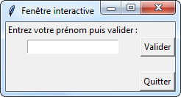
Ouvrir le fichier Exemple12D.py et vérifier que l'on obtient bien la fenêtre ci-contre.

a) A quoi sert la méthode .configure()
utilisée dans la fonction prenom() ?
………………………………………………
………………………………………………
………………………………………………………………………………………

b) Améliorer la disposition des widgets dans la fenêtre pour aboutir à une
présentation originale en utilisant des options de la méthode .grid() :
₪ rowspan et columnspan ;
₪ padx et pady : écart (en pixels) entre le widget et le bord de sa
« cellule » (gauche et droite puis haut et bas).

Canevas

Les canevas Canvas() sont les widgets les plus « souples » du module tkinter.
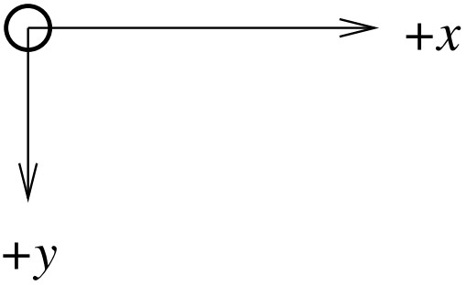
Ce sont des rectangles orientés par un repère d'origine le coin supérieur gauche et dans lesquels on peut :

₪ Afficher des images et du texte ;

₪ Tracer des dessins (pixelisés et en 2D) ;

₪ Animer des figures.

L'instruction :

nom_canevas = Canvas(nom_parent, width=a, height=b)

affecte à la variable intitulée nom_canevas le widget Canvas().
Il aura pour dimensions intérieures a pixels en largeur et b pixels en hauteur.

Tracer dans un canevas

Voici quelques méthodes à appliquer dans un canevas intitulé dessin.

₪ Tracer un segment entre les points A(x₀ ; y₀) et B(x₁ ; y₁).

1 | dessin.create_line(x0, y0, x1, y1, [option = …])

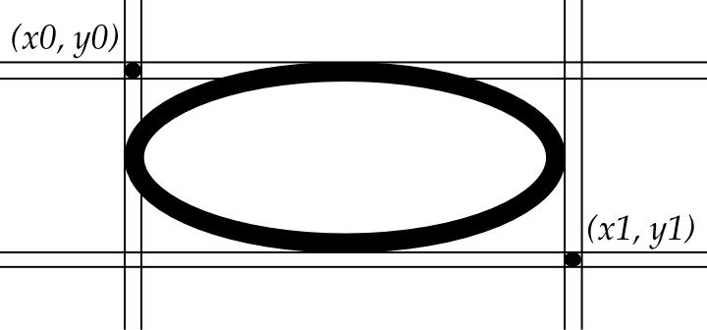
₪ Tracer un ovale entre les points de
coordonnées (x₀ ; y₀) et (x₁ ; y₁).

1 | dessin.create_oval(x0, y0, x1, y1, [option = …])

La colonne de pixels d'abscisses x₁ n'est pas atteinte.
La ligne de pixels d'ordonnées y₁ n'est pas atteinte.

₪ Tracer un rectangle de côtés parallèles aux axes et ayant pour
sommets opposés les points de coordonnées (x₀ ; y₀) et (x₁ ; y₁).

1 | dessin.create_rectangle(x0, y0, x1, y1, [option = …])

Comme pour les ovales, la colonne de pixels d'abscisses x₁ n'est pas atteinte.
la ligne de pixels d'ordonnées y₁ n'est pas atteinte.

₪ Incorporer une image chargée grâce à un lien relatif (cf. HTML).
Le coin supérieur gauche aura pour coordonnées (x₀ ; y₀) et (x₁ ; y₁).

1 | dessin.create_image(x0, y0, image = PhotoImage(file = 'ma_photo.jpg'))

₪ Supprimer une figure affichée dans le canevas.
Pour cela, la figure doit avoir été affectée à une variable.

1  2 | ligne = dessin.create_line(x0, y0, x1, y1)  dessin.delete(ligne)

On supprime toutes les figures grâce à l'instruction : dessin.delete(ALL).

Méthodes universelles

₪ Récupérer sous forme d'entier la hauteur actuelle (px) d'un widget :

1 | h = nom_widget.winfo_reqheight()

₪ Récupérer sous forme d'entier la largeur actuelle (px) d'un widget :

1 | l = nom_widget.winfo_reqwidth()

₪ Supprimer un widget (et tous ses widgets enfants).

1 | nom_widget.destroy()

S'approprier les canevas

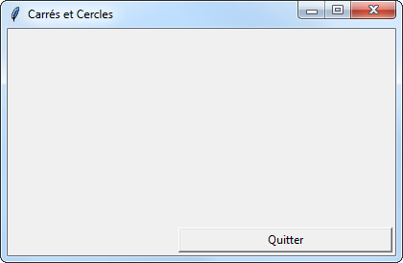
Exemple n°12E : Carrés et cercles.

La fenêtre ouverte par le fichier Exemple12E.py contient un canevas et un bouton [Quitter].

a) Le canevas ne se distingue pas du fond de la fenêtre. Changer sa couleur de fond en utilisant l'option bg='white'.

b) En utilisant .create_rectangle(), encadrer le canevas par un rectangle de mêmes dimensions que le canevas. Les coordonnées (x₀ ; y₀) seront (0 ; 0). Que constate-t-on ? Modifier les coordonnées (x₀ ; y₀) et
(x₁ ; y₁) de sorte que le rectangle entoure parfaitement le canevas.

c) Tracer un carré dans le canevas : ses bords sont noirs et son fond est blanc.
Le paramètre width=n permet de tracer des bords de n pixels.
Le paramètre outline='#rrggbb' ou outline='nom_de_couleur'
permet d'obtenir des bords de la couleur désirée.
fill='#rrggbb' ou fill='nom_de_couleur' colorie le fond.
Utiliser ces options pour personnaliser le carré.
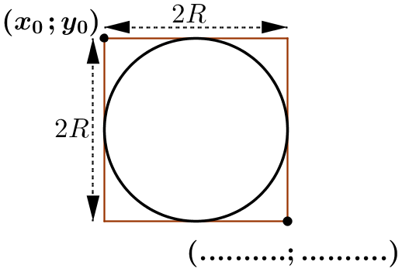
d) .create_oval() permet de tracer un cercle
en l'insérant dans un carré de côté 2R.
Compléter les pointillés. En déduire l'instruction
permettant de tracer le cercle ci-contre :
………………………………………………….………

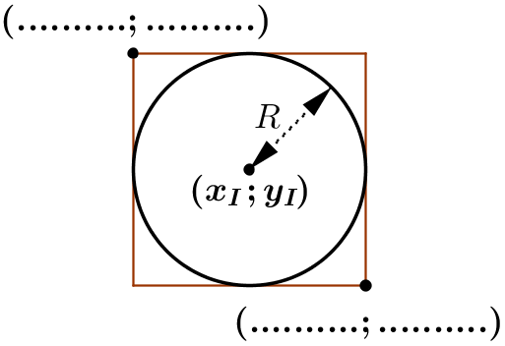
e) Un cercle peut aussi être défini par son centre
I (x_{I} ; y_{I}) et son rayon R. Compléter la 2nde figure. En déduire l'instruction permettant de
tracer le cercle ci-contre :
………………………………………………….………

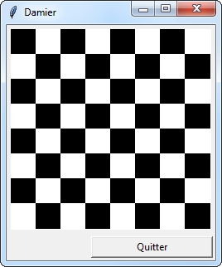
Exemple n°12F : Une liste de carrés.

Le quadrillage ci-contre rentre parfaitement dans le canevas.
Pour cela, on a défini comme variables la longueur d'un côté d'une case et le nombre de cases par ligne et par colonne.

a) Le programme du fichier Exemple12F.py est
incomplet. Compléter les paramètres width et
height du canevas dessin à la ligne 22.
Les carrés constituant les cases sont stockés dans une liste de listes. Cette liste est obtenue en utilisant deux boucles for imbriquées :
₪ la 1ère boucle construit une liste de transition transit qui contient
toutes les cases d'une ligne ;
₪ la 2nde boucle ajoute chaque nouvelle ligne à la liste générale cases.

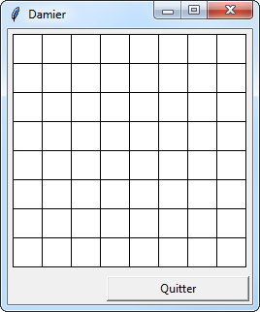
b) Ligne 30, compléter les coordonnées permettant
de tracer chaque carré en fonction de ligne, de
colonne et de c. Le décalage +2 provient de la
constatation effectuée à l'Exemple n°12E.

c) La question précédente permet d'obtenir le
quadrillage ci-contre. En rajoutant une instruction
conditionnelle et en utilisant les paramètres fill
et outline, afficher le damier désiré.

Exemple n°12G : Ce sont les boutons qui commandent.

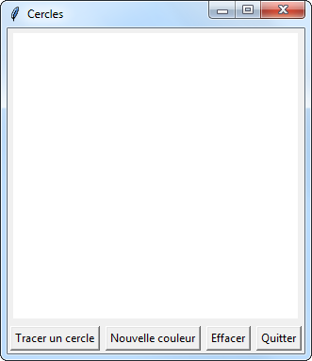
La fenêtre ouverte par le fichier Exemple12G.py contient un canevas et quatre boutons :
₪ le bouton [Tracer un cercle] doit afficher,
dans le canevas, un cercle dont les
coordonnées du centre et le rayon sont
aléatoires (module random) ;
₪ le bouton [Changer de couleur] doit
modifier aléatoirement la couleur des
tracés suivants ;
₪ le bouton [Effacer] doit effacer tous les
cercles déjà tracés.

a) Le bouton [Changer de couleur] appelle la fonction change_couleur().
Cette fonction modifie la valeur de la variable globale couleur. Les différentes couleurs possibles sont définies dans une liste :
['purple', 'cyan', 'green', 'red', 'blue', 'orange', 'black']

b) Le bouton [Tracer un cercle] appelle la fonction tracer().
Cette fonction dessine en couleur un cercle d'épaisseur 2 pixels.
Son centre est le point de coordonnées (x ; y) où x et y sont deux entiers aléatoires compris entre 50 et 250. Son rayon est un entier aléatoire r
compris entre 10 et 40.

c) Le bouton [Effacer] appelle la fonction effacer().
Cette fonction efface toutes les figures déjà tracées dans le canevas et
ré-initialise couleur à 'blue'.

Correction des exemples – 12

Exemple n°12A : Création de la fenêtre principale.

a) Il est indispensable d'appliquer la méthode .mainloop() à une fenêtre
sinon elle s'ouvre puis se ferme immédiatement.

1  2  3  4  5  6  7  8  9  10  11 | ##-----Importation des Modules-----##  from tkinter import *  ##-----Création de la fenêtre-----##  fen = Tk() ## Stockée dans la variable "fen"  fen.title('Ma première fenêtre')  fen.geometry('500x300+50+10')  ##-----Programme principal-----##  fen.mainloop() ## Boucle d'attente des événements

c) La méthode .geometry('AxB+C+D') dimensionnera la fenêtre pour
qu'elle fasse A pixels de large et B de haut. De plus, le coin supérieur
gauche de la fenêtre sera situé à C pixels en abscisses et D pixels en
ordonnées du coin supérieur gauche de l'écran.

Exemple n°12B : Le bouton « Quitter ».

b) Lorsqu'on ne place pas le bouton dans la fenêtre avec la méthode
.grid(), le bouton ne peut pas être affiché...

1  2  3  4  5  6  7  8  9  10  11  12  13  14  15 | ##-----Importation des Modules-----##  from tkinter import *  ##-----Création de la fenêtre-----##  fen = Tk() ## Stockée dans la variable "fen"  fen.title('Ma première fenêtre')  fen.geometry('500x300+50+10')  ##-----Création des boutons-----##  bouton_quitter = Button(fen, text='Quitter', command=fen.quit)  bouton_quitter.grid(row = 1, column = 1) ## Placement du bouton  ##-----Programme principal-----##  fen.mainloop() ## Boucle d'attente des événements  fen.destroy() ## Fermeture "correcte" de la fenêtre

Exemple n°12C : Création de la fenêtre principale.

1  2  3  4  5  6  7  8  9  10  11  12  13  14  15  16  17  18  19 | ##-----Importation des Modules-----##  from tkinter import *  ##-----Création de la fenêtre-----##  fen = Tk() ## Stockée dans la variable "fen"  fen.title('Ma première fenêtre')  fen.geometry('500x300+50+10')  ##-----Création des boutons-----##  bouton_quitter = Button(fen, text='Quitter', command=fen.quit)  bouton_quitter.grid(row = 1, column = 1, sticky=E)  ##-----Création des zones de texte-----##  texte_aide = Label(fen, text='Appuyer sur le bouton pour fermer la fenêtre')  texte_aide.grid(row = 0, column = 1) ## Placement de la zone de texte  ##-----Programme principal-----##  fen.mainloop() ## Boucle d'attente des événements  fen.destroy() ## Fermeture "correcte" de la fenêtre

Exemple n°12D : Fenêtre « interactive ».

a) .configure() appliquée à une zone de texte modifie son contenu.

1  2  3  4  5  6  7  8  9  10  11  12  13  14  15  16  17  18  19  20  21  22  23  24  25  26  27  28  29  30  31  32 | ##-----Importation des Modules-----##  from tkinter import *  ##-----Définitions des Fonctions-----##  def prenom():  """Insère le prénom de l'utilisateur dans une zone de texte"""  a = saisie_texte.get()  texte_reponse.configure(text = 'Bonjour ' + a)  ##-----Création de la fenêtre-----##  fen = Tk()  fen.title('Fenêtre Principale')  ##-----Création des boutons-----##  bouton_valider = Button(fen, text='Valider', command=prenom)  bouton_valider.grid(row = 2, column = 0, padx=3, pady=3)  bouton_quitter = Button(fen, text='Quitter', command=fen.quit)  bouton_quitter.grid(row = 2, column = 1, padx=3, pady=3)  ##-----Création des zones de texte-----##  texte_question = Label(fen, text='Entrez votre prénom puis validez :')  texte_question.grid(row = 0, column = 0, padx=3, pady=3)  texte_reponse = Label(fen, text='')  texte_reponse.grid(row = 1, column = 0, columnspan=2, padx=3, pady=3)  ##-----Création des formulaires-----##  saisie_texte = Entry(fen, textvariable=StringVar())  saisie_texte.grid(row = 0, column = 1, padx=3, pady=3)  ##-----Programme principal-----##  fen.mainloop()  fen.destroy()

Exemple n°12E : Carrés et cercles.

1  2  3  4  5  6  7  8  9  10  11  12  13  14  15  16  17  18  19  20  21  22  23  24  25  26 | ##-----Importation des Modules-----##  from tkinter import *  ##-----Création de la fenêtre-----##  fen = Tk()  fen.title('Carrés et Cercles')  ##-----Création des boutons-----##  bouton_quitter = Button(fen, text='Quitter', command=fen.quit)  bouton_quitter.grid(row = 1, column = 1, sticky=W+E, padx=3, pady=3)  ##-----Création des canevas-----##  dessin = Canvas(fen, width=400, height=200, bg='white')  dessin.grid(row = 0, column = 0, columnspan=2)  ##-----Création des figures-----##  entoure=dessin.create_rectangle(2, 2, 401, 201)  carre=dessin.create_rectangle(50, 50, 100, 100, width=3, outline='#163c99', fill='#e46f0a')  cercle1=dessin.create_oval(200, 80, 200+41, 80+41, width=3, outline='#163c99')  cercle2=dessin.create_oval(350-40, 100-40, 350+40+1, 100+40+1, width=3, outline='#e46f0a')  ##-----Programme principal-----##  fen.mainloop()  fen.destroy()

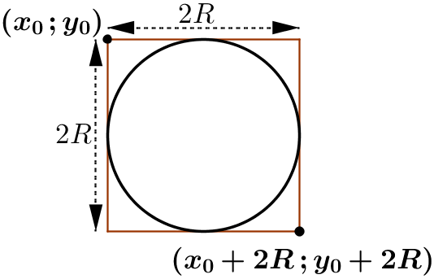
d) Le cercle inséré dans le carré de côté 2R à partir
du point de coordonnées (x₀ ; y₀) sera tracé grâce
à l'instruction :
dessin.create_oval(x₀, y₀, x₀+2*R+1, y₀+2*R+1)

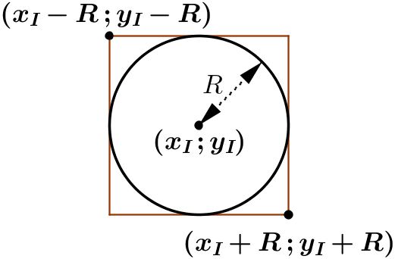
e) Le cercle de rayon R et de centre le point de
coordonnées (x_{I} ; y_{I}) sera tracé grâce à
l'instruction :
dessin.create_oval(x_{I}-R, y_{I}-R, x_{I}+R+1, y_{I}+R+1)

Exemple n°12F : Une liste de carrés.

a) Le quadrillage :

1  2  3  4  5  6  7  8  9  10  11  12  13  14  15  16  17  18  19  20  21  22  23  24  25  26  27  28  29  30 | ##-----Importation des Modules-----##  from tkinter import *  ##-----Variables globales-----##  c = 30  n = 8  cases = []  ##-----Création de la fenêtre-----##  fen = Tk()  fen.title('Damier')  ##-----Création des boutons-----##  bouton_quitter = Button(fen, text='Quitter', command=fen.quit)  bouton_quitter.grid(row = 1, column = 1, sticky=W+E, padx=3, pady=3)  ##-----Création des canevas-----##  dessin = Canvas(fen, width=n*c+2, height=n*c+2, bg='white')  dessin.grid(row = 0, column = 0, columnspan=2, padx=3, pady=3)  ##-----Création des figures-----##  for ligne in range(n):  transit=[]  for colonne in range(n):  transit.append(dessin.create_rectangle(colonne*c+2, ligne*c+2, (colonne+1)*c+2, (ligne+1)*c+2))  cases.append(transit)  ##-----Programme principal-----##  fen.mainloop()  fen.destroy()

b) Le damier :

26  27  28  29  30  31  32  33  34  35  36 | ##-----Création des figures-----##  for ligne in range(n):  transit=[]  for colonne in range(n):  if (ligne+colonne)%2 == 0 : ## ligne+colonne est pair  transit.append(dessin.create_rectangle(colonne*c+2, ligne*c+2, (colonne+1)*c+2, (ligne+1)*c+2, outline='black', fill='black'))  else:  transit.append(dessin.create_rectangle(colonne*c+2, ligne*c+2, (colonne+1)*c+2, (ligne+1)*c+2, outline='white', fill='white'))  cases.append(transit)

Exemple n°12G : Ce sont les boutons qui commandent.

1  2  3  4  5  6  7  8  9  10  11  12  13  14  15  16  17  18  19  20  21  22  23  24  25  26  27  28  29  30  31  32  3334  35  36  37  38  39  40  41  42  43  44  45  46  47  48  49  50  51  52  53  54  55  56  57  58  59  60  61  62  63  64 | ##-----Importation des Modules-----##  from tkinter import *  from random import *  ##-----Variables globales-----##  couleur='blue' ## Couleur par défaut  ##-----Définition des fonctions-----##  def tracer():  """Trace un cercle de couleur, de centre un point de coordonnées  aléatoires (entre 50 et 250) et de rayon aléatoire (entre 10 et  40). Pour cela, on utilise la fonction randint() de random."""  global couleur ## Variable globale  x0, y0 = randint(50,251), randint(50,251)  r = randint(10,41)  dessin.create_oval(x0-r, y0-r, x0+r+1, y0+r+1, width=2, outline=couleur)  def change_couleur():  """Permet le changement aléatoire de couleur parmi les 7 de la  liste ci-dessous."""  global couleur ## Variable globale  couleur=choice(['purple', 'cyan', 'green', 'red', 'blue', 'orange', 'black']) ## choix aléatoire dans la liste  def effacer():  """Efface toutes les figures déjà tracée dans le canevas."""  global couleur  dessin.delete(ALL)  couleur='blue'  ##-----Création de la fenêtre-----##  fen = Tk()  fen.title('Cercles')  ##-----Création des boutons-----##  bouton_quitter = Button(fen, text='Quitter', command=fen.quit)  bouton_quitter.grid(row = 1, column = 3, padx=3, pady=3)  bouton_tracer = Button(fen, text='Tracer un cercle', command=tracer)  bouton_tracer.grid(row = 1, column = 0, padx=3, pady=3)  bouton_changer = Button(fen, text='Nouvelle couleur', command=change_couleur)  bouton_changer.grid(row = 1, column = 1, padx=3, pady=3)  bouton_effacer = Button(fen, text='Effacer', command=effacer)  bouton_effacer.grid(row = 1, column = 2, padx=3, pady=3)  ##-----Création des canevas-----##  dessin = Canvas(fen, width=302, height=302, bg='white')  dessin.grid(row = 0, column = 0, columnspan=4, padx=3, pady=3) ## Placement du canevas  ##-----Programme principal-----##  fen.mainloop()  fen.destroy()

